УДК 551.435

МОДЕЛИРОВАНИЕ РАЗВИТИЯ АККУМУЛЯТИВНОГО БЕРЕГА ПОД ВЛИЯНИЕМ БЛОКИРУЮЩИХ ЭЛЕМЕНТОВ
Муркалов А.Б., Калиниченко В.В.
ЧЕРНОМОРНИИПРОЕКТ, лаборатория гидравлики и портовых акваторий.

Аккумулятивные берега северо-западной части Черного моря активно осваиваются. Освоение часто проводится без учета закономерностей развития береговой зоны, что приводит к размыву, отступанию берега и разрушению объектов инфраструктуры.
Решение сложившихся негативных последствий включает в себя устранение причин рамыва, регулирование деятельности на берегу и внедрении активных либо комплексных средств берегозащиты.
Ключевые слова: аккумуляция, берег, моделирование, наносы, пляж.

Постановка проблемы. В настоящее время повысился интерес к освоению аккумулятивных берегов Черного моря в разнообразных видах хозяйственной деятельности. Нередко эта деятельность проводится без учета, мониторинга и прогноза береговых процессов, что приводит к потерям очень ценных прибрежных земель в результате размыва. Береговая зона является единой взаимосвязанной морфолитодинамической системой и негативные процессы в одной ее части достаточно быстро проявляются в другой.
Применение активных средств берегозащиты на открытых аккумулятивных берегах достаточно дорогостоящее мероприятие. Более рациональным является внедрение берегозащитных сооружений с позитивным морфолитодинамическим и биологическим эффектом. Одним из таких видов сооружений являются блокирующие элементы. За рубежом подобные сооружения широко распространены в практике берегозащиты. Их применение, эффективность и воздействие на берега хорошо изучены [7, 8]. В отечественной практике отмечены единичные случаи их внедрения. Поэтому рассматриваемая проблема актуальна и нова для региональных условий северо-западной части Черного моря.
Методы исследований. Достижение поставленной задачи требует применения комплекса методов изучения и моделирования природных условий береговой зоны. На пляжах и подводном склоне отобраны средневзвешенные наносы, которые подвергнуты весовому гранулометрическому анализу [1, 4]. Результаты анализа представлены в виде графических гранулометрических коэффициентов Траска. Ветер и волнение рассчитаны по данным наблюдений на ГМС в соответствии с методикой СНиП 2.6.04-82* для зон генерации, трансформации и прибойной [3, 5]. Промерные работы в прибрежной зоне выполнены по паралельным галсам [4]. В работе использованы результаты, полученные системами математического моделирования SWAN и CMS [6, 9].
Результаты исследования. Моделирование морфолитодинамических процессов в береговой зоне должно проводиться только опираясь на данные полевого изучения территории, что позволяет увязывать полученные результаты с протекающими на конкретном участке берега процессами, проверять корректность самой модели и ее применимость в данных условиях.
Изучение конфигурации берега позволило установить его сложность и необходимость применения семилучевого способа расчета параметров ветровых волн. Скорость ветра 4% обеспеченности на исследуемом участке составила соответственно для ЮВ Ю и ЮЗ направлений 19, 25 и 20 м/с. По полученным результатм были вычислены параметры ветрового волнения в конце зоны гененрации, зоне трансформации и прибойной. Оказалось, что средняя высота волн не превышала 2.5 м в конце зоны генерации и 1.5 м на глубине первого обрушения. В зависимости от направления волн в результате их трансформации над дном изменялся угол подхода на линии первого обрушения (таблица 1). Длина волны при этом не превышала 30 м (18-26 м).

Таблица 1. Параметры волн 4% обеспеченности на линии 1 обрушения.
Напаравление  r | Угол подхода,  a, deg | Высота волн,  h, м | Глубина,  d_{cr}, м
ЮВ | 27-38 | 2.44 | 1.29
Ю | 0 | 2.16 | 1.71
ЮЗ | 22-35 | 2.23 | 1.38

Оказалось, что в прибойной зоне и на подходах к ней в результате рефракции волн над подводным склоном их угол подхода при волнении от ЮВ и ЮЗ обенспечивает максимальный вдольбереговой транспорт наносов – 30-45⁰. Сравнение полученных результатов с изучением режима вдольбереговых потоков наносов показало сходимость полученных выводов. Многолетними исследованиями доказано, что для песчаных берегов Черного моря наиболее репрезентативным из ветроэнергетических является метод, разработанный латвийским инженером-гидротехником Р.Я. Кнапсом [2. 4]. Результаты расчетов для участка исследований, полученные этим методом, представлены в таблице 2.
Анализ полученных результатов показывает, что в многолетнем разрезе времени вдольбереговой поток наносов направлен на ЮЗ (вправо смотря на море), сила лобового воздействия, а соответственно и наносообмен между берегом и подводным склоном в 2 раза больше, чем вдоль берега, соответственно пляжи питаются преимущественно донными наносами с увеличением высоты. Угол ветроэнергетической равнодействующей и берегом приближается к 30⁰, что соответствует максимальному расходу наносов во вдольбереговом потоке, соответственно наносообмен на пляжах ускоренный.

Таблица 2. Расчетные ветроэнергетические характеристики перемещения наносов на участке исследований.
Ветроэнергетические коэффициенты *
$$T_{\text{рез}}=T_{1}+T_{2}$$ | -6.79926
$$B=\sum{b}$$ | 13.80613
$$A=[T_{1}]+[T_{2}]$$ | 12.69066
$$E=\sqrt{T^{2}+B^{2}}$$ | 15.38958
$$τ=\frac{T}{B}=\text{tg}γ$$ | 0.492481
$$γ=\text{arctg}\frac{T}{B}$$ | 26.21936
* где: Т₁ и Т₂ - составляющие наносодвижущей силы Т;
Т_{рез} - результирующая наносодвижущая сила;
А - размах миграции;
В - сила прибоя;
Е - вектор энергии общего наносодвижущего действия:
τ - относительная наносодвижущая сила;
γ - направление вектора энергии;

Во вдольбереговой поток и донное питание пляжей вовлечены наносы, соответствующие фациальным условиям изучаемого участка берега. Отобранные средневзвешанные наносы пляжа и подводного склона подвергнуты ситовому анализу. По результатам ситового анализа определен средний гранулометрический состав наносов морского пляжа, построены кумулятивные кривые (рис. 1) и определен медианный (срединный) размер наносов (по Траску): $\text{Md}=0\text{.}\text{22}\text{мм}$. На песчаные фракции (0.1-1 мм) приходится около 95% всего количества наносов. Это позволяет отнести данный пляж к песчаному среднезернистому гранулометрическому типу. Ведущей (преобладающей) фракцией является 0.25-0.1 мм. Ее содержание изменяется от 49,65 до 65,45% и составляет в среднем 55%. Таким образом во время сильного шторма более половины материала, слагающего пляж взвешивается прибойным потоком и вовлекается в тарнспорт.

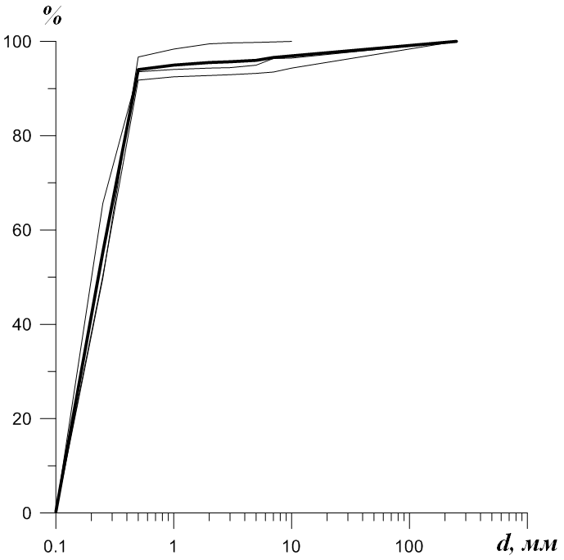
Рис. 1. Поле кумулятивных кривых наносов морского пляжа участка исследования.

Перемещение наносов определяется совокупностью гидрологических условий, которые в свою очередь определяются рельефом подводного склона. Анализ навигационных карт и полевые промеры на участке проектирования позволили установить общие закономерности строения подводного рельефа (рис. 2-3).

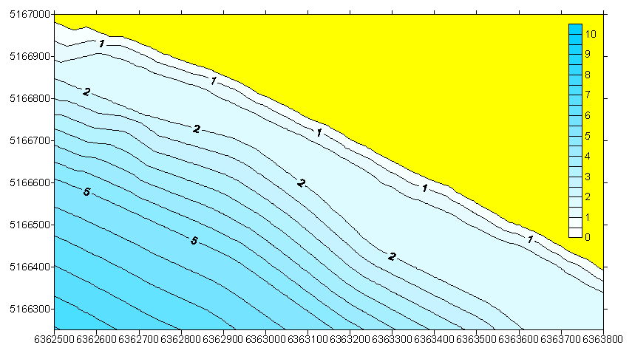
Рис. 2. Подробный план прибойной зоны участка проектирования.

Подводный рельеф акватории достаточно сложный. Мористее расположена банка. Восточнее и западнее расположены мысы с широкими подводными отмелями. Это оказывает существенное влияние на степень закрытости акватории от волн определенных направлений и их трансформацию при прохождении от открытого моря к прибойной зоне. При этом уклоны дна изменяются от 0,001 в глубоководной части до 0,011 в прибойной зоне.
Поперечный профиль подводного склона в прибрежной части усложнен 2 валами. Первый от берега подводный вал имеет высоту над дном – 1-1,5 м. Основание вала залегает на глубинах около 2 м. Глубже располагается второй распластанный вал, слабо выраженный в рельефе. Высота вала над дном – 0,5-1 м. При длине участка берега порядка 500 м на подводном склоне сосредоточено до 17000 м³ наносов (35 м³/м берега).

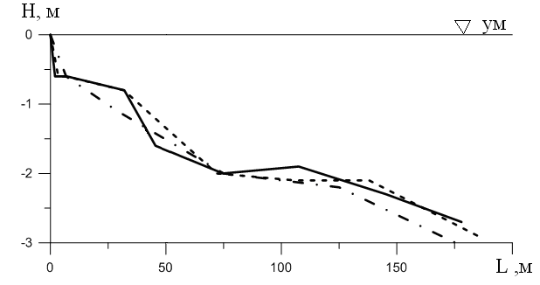
Рис. 3. Совмещенные поперечные профили участка исследований.

Положение блокирующих элементов и их морфолитодинамический эффект зарубежными исследователями выведен как по результатам расчетов и моделирования, так и изучения сооружений в природе [7, 8]. Исследователями приводится ряд соотношений структурных параметров и ожидаемый берегозащитный и морфологический эффект. На рисунке 4 приведены общепринятые обозначения блокирующих элементов.

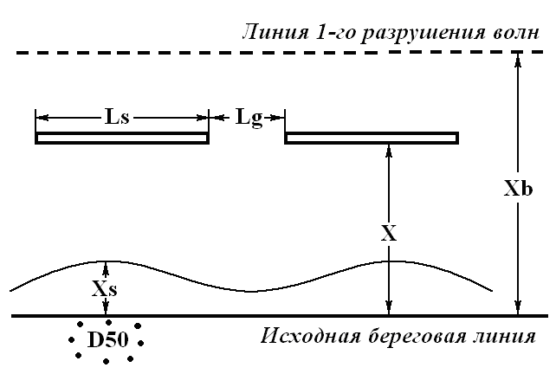
Рис. 4. Структурные параметры блокирующих элементов [7, 8]: Ls - длина сегмента; Lg - ширина прорези, X - расстояние от берега, Xb – расстояние до линии 1 разрушения волн, Xs - длина наволока (синусоиды), D50 – медианный размер наносов.

Авторами приводятся ряд соотношений структурных элементов, обеспечивающие берегозащитную функцию (позитивный морфолитодинамический эффект). На основании анализа волнового режима, наносов и строения подводного склона, с учетом рекомендаций к структурным элементам получены результаты, которые сведены в таблицу 3.

Таблица 3. Структурные параметры берегозащитного сооружения и морфологическая реакция берега.
Параметры | Теоретические | С учетом местных условий
Расположение сооружения | Прибойная зона | Прибойная зона
Ls |  | 60 м
Lg |  | 20 м
X |  | 55 м
D50 |  | 0.22 мм
Глубина расположения сооружения d | 1.2-1.6 | 1.5 м
Формирование томболо Ls/X | > 0.67  < 1 не формируется  > 2 формируется постоянное  1.5-2 - формирование томболо  0,5-0.7 - выступы | 1,09  Переменное томболо
Накопление наносов | Ls/X 2-6 (Ls=60-200 м)  Lg=L (Lg=20-50 м)  стандарт Ls/X 1-3.3 | Ls/X=1.09 (стандарт)  Ls=60 м  Lg=20 м  L=10-20 м
Толщина созданной аккумулятивной формы (за 5 лет) zs |  | 1.04
Отклик пляжа на сооружение | 3 – очень развитые выступы  4 – подавленные выступы | 3.57
Отсутствие размыва пляжа в прорези | Lg/X<0.8 | 0.4
Максимальное отложение наносов во время шторма | 0,5<X/Xb<1 | 0.92
Очень развитое томболо | X/Xb=0.56 | 0.92
Длина защищенного участка берега |  | 200 м.
Длина наволока (нарастания берега) - Xs |  | 17 м

Полученные структурные параметры послужили основой для математического моделирования SWAN, что позволило количественно охарактеризовать влияние блокирующих элементов на волновые процессы. Результаты представлены в таблице 4 и на рисунках 5-6.

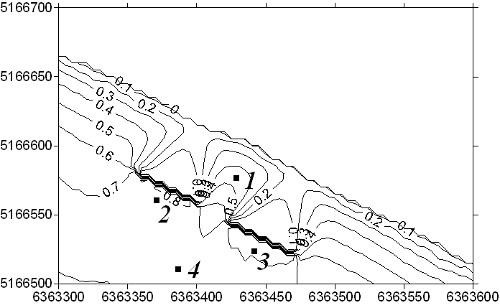
Рис. 5. Схема расположения точек мониторинга на участке исследований.

Таблица 5. Высота волн / донные орбитальные скорости в точках мониторинга.
Направление волнения | Точки
Направление волнения | 1 | 2 | 3 | 4
СЗ | 0.45 / 0.45 | 0.75 / 0.55 | 0.85 / 0.55 | 0.75 / 0.45
Ю | 0.45 / 0.5 | 0.8 / 0.65 | 0.8 / 0.65 | 0.75 / 0.55
ЮВ | 0.35 / 0.15 | 0.6 / 0.15 | 0.6 / 0.15 | 0.6 / 0.15

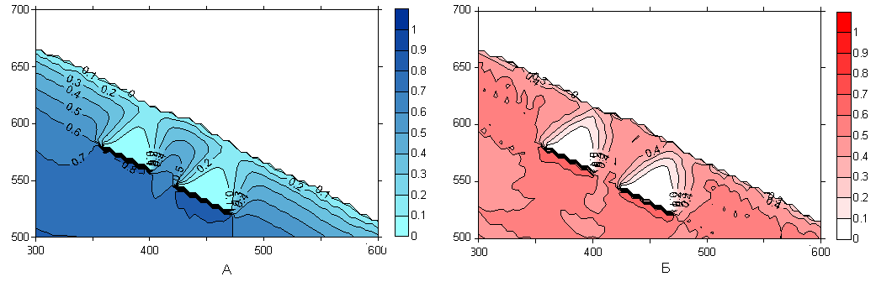
Рис. 6. Пример расчета поля высот волн (А) и придонных орбитальных скоростей (Б) при СЗ волнении и ветре.

Результаты математического моделирования подтвердили волногасящую роль блокирующего сооружения и позволили обратить внимание на высокие придонные орбитальные скорости, которые могут привести к размыву дна и разрушению сооружения без защиты его подводного основания.
Моделирование гидродинамики и перемещения наносов для полученных параметров берегозащитного сооружения проведены с использование программного комплекса CMS. Оно показало, что при данной компоновке и положении берегозащитного сооружения отмечается нарастание берега и формирование периодических выступов с подводным основанием в виде томболо, соединяющегося с берегозащитным сооружением (рис. 7). При положительном наносоудерживающем эффекте отмечается размыв у основания сооружения, что требует дополнительного учета при длительной эксплуатации.

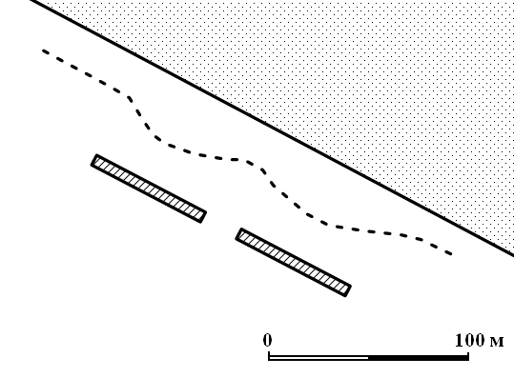
Рис. 7. Результаты моделирования динамики береговой линии на участке исследований.

Выводы. Полученные результаты позволяют сделать ряд выводов о методике внедрения блокирующих элементов на этапе проектирования и выбора схем берегозащиты.
- Обязательным условием использования блокирующих элементов и их морфолитодинамическим позитивным эффектом является наличие наносов.
- Структурные параметры блокирующих элементов определяются совокупностью природных условий участка: рельефом подводного склона, характером наносов, гидрологией прилегающей акватории.
- Выбор схемы и параметров блокирующих элементов проходит ряд этапов: изучение и расчет параметров ветро-волнового режима, изучение наносов (гранулометрический состав, гидравлическая крупность), изучение перемещения наносов, изучение подводного склона (подробное в прибрежной зоне), расчет структурных параметров, математическое моделирование взаимодействия с волновым полем, придонных орбитальных скоростей и перемещения наносов с деформациями береговой линии.
- Учет и моделирование негативных морфодинамических процессов и рассмотрение схем защиты сооружения в случае низового и размыва основания сооружения.
- Полученные результаты моделирования подтверждают эмпирические зависимости, полученные зарубежными исследователями для блокирующих элементов и позволяют их рекомендовать к использованию в региональных условиях северо-западной части Черного моря.

Список использованной литературы.
- Зенкович В.П. Основы учения о развитии морских берегов. – Москва: Изд-во АН СССР, 1962. – 710 с.
- Кнапс Р.Я. О методике определения режима движения наносов вдоль берегов неприливных морей. – Рига: Латгипропром, 1985. – 75 с.
- Лаппо Д.Д., Стрекалов С.С., Завьялов В.К. Нагрузки и воздействия ветровых волн на гидротехнические сооружения (теория, инженерные методы, расчеты) Л. 1990 г., 452 с.
- Руководство по методам исследований и расчетов перемещения наносов и динамики берегов при инженерных изысканиях. / Отв. ред. М.Н. Костяницын, Л.А. Логачев, В.П. Зенкович. - М.: Гидрометеоиздат, 1975. - 240 c.
- СНиП 2.06.04-82*. Нагрузки и воздействия на гидротехнические сооружения (волновые, ледовые и от судов).—М.: ЦИТП Госстроя СССР, 1986. 40 с.
- Alejandro Sánchez, Tanya Beck, Lihwa Lin, Zeki Demirbilek, Mitch Brown, and Honghai Li (2012). Coastal Modeling System Draft User Manual. CRIP.USAGE, 354 p.
- Engineering design guidance for detached breakwaters as shoreline stabilization structures / by Monica A. Chasten ... ret al.], Coastal Engineering Research Center; prepared for U.S. Army Corps of Engineers. 167 p.: ill.; 28 cm. - (Technical report; CERC-93-19).
- Rosati J.D. 1990. Functional design of breakwaters for shore protection: em pirical methods Technical Report, CERC-90-15, US Army Corps of Engineers, Washington DC. 47 p.
- SWAN – User manual. SWAN Cycle III version 40.51. Delft University of Technology. Faculty of Civil Engineering and Geosciences. Environmental Fluid Mechanics Section, available from http://www.ﬂuidmechanics.tudelft.nl/swan/index.htm (Version 40.51, August 2006).

